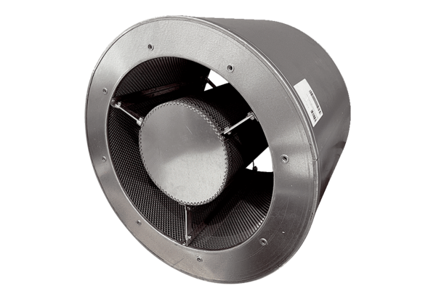Potrubní tlumič hluku RSKI 100/1000Obsah dodávky: 1 kusSortiment: C
Typové číslo: 0073.0250Výrobce: MAICO

